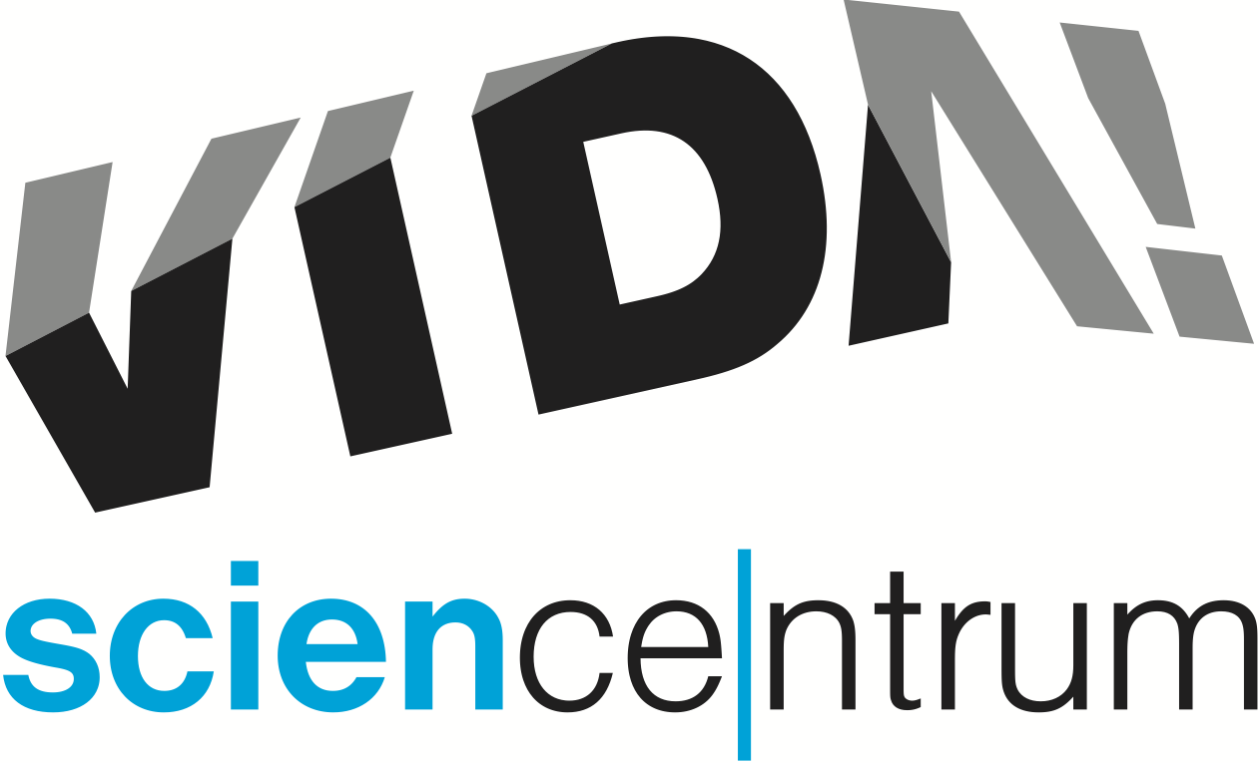
VIDA! party pro dospělé způsobují závislost (na vědě)
tisková zpráva │ Brno 26. 5. 2022
Moravian Science Centre Brno,
příspěvková organizace
Křížkovského 554/12
603 00 Brno
tel: (+420) 730 896 545
info@vida.cz, www.vida.cz
VIDA! science centrum pořádá ve čtvrtek 2. června od 19.00 do 23.00 další z večerů pro dospělé VIDA! After Dark tentokrát na téma ZÁVISLOST. Akce je zároveň začátkem loučení s výstavou COFFEE, kterou je možné navštívit už jen do 30. června.
„Čokoláda, cigarety, káva, alkohol, drogy nebo cukr. Každý je závislý na něčem jiném. Přijďte prozkoumat závislosti z vědeckého pohledu. Užijete si přednášky, pokusy, workshopy ale i expozici bez křiku dětí, hudbu, bar a jedinečnou atmosféru,“ láká na akci Kateřina Tomanová, koordinátorka z VIDA!
Zájemci na akci VIDA! After Dark odhalí, jak vzniká závislost – co s naším tělem dělá kofein, nikotin, alkohol nebo psychedelika. Podívají se na svět skrze speciální brýle simulující stav pod vlivem různých drog a zkusí s nimi splnit jednoduché úkoly. Workshop Dany Hladké a Jany Benešové se zaměří na závislost na jídle a využití drog v terapii. Na stanovištích v expozici se návštěvníci seznámí s účinky alkoholu na lidský mozek a proniknou do nevšedních závislostí ze světa lidí i zvířat. Při komentované pitvě zase zjistí, co se děje se srdcem či plícemi v těle kuřáka. Odborník na závislosti ze Společnosti Podané ruce Jan Veselý přiblíží, jak se závislosti léčí nebo jak se chovat k závislým.
„Připravili jsme i ukázku psychedelic party s uměleckými aktivitami. Těšte se na DJ psytrance hudby a především na zajímavé informace o psychedelicích v podání České psychedelické společnosti,“ doplnila Tomanová.
Dvakrát za večer bude možné se zúčastnit komentované prohlídky výstavou COFFEE, kde návštěvníci uvidí čistý extrahovaný kofein, síť utkanou pavoukem pod jeho vlivem, nebo pražení zelených zrnek kávy. „Prozkoumáte kávu jako rostlinu, objevíte technologie a chemické procesy s ní spojené. A především se dozvíte spoustu zajímavostí o kávě, které jste nikdy neslyšeli,“ přiblížila Hana Laudátová, tisková mluvčí VIDA! „Zjistíte například, jak na kofeinu vzniká závislost a jaká dávka je pro lidský organismus smrtelná,“ dodala.
Vstupenka na akci VIDA! After Dark: Závislost stojí jen 120 Kč. Je možné ji zakoupit na pokladně při vstupu nebo s předstihem na e-shopu vida.cz. Součástí večera bude i tradiční fotokoutek a drinky Baru Úplně všude.
Na výstavě COFFEE, kterou je možné navštívit denně až do konce června, najdou zájemci i rozložený profesionální kávovar a prohlédnou si jeho jednotlivé části. Uvidí například nejmenší kávovar na světě nebo skleněný ve tvaru gotické katedrály. Jeho cena dosáhla neuvěřitelných 20 tisíc dolarů! Také si přivoní k pěti základním sloučeninám, ze kterých se skládá kávové aroma. Projdou se kávovníkovou plantáží a svůj vlastní kávovník si vypěstují pomocí speciální mobilní aplikace.
Vstup na výstavu COFFEE je součástí běžného vstupného do expozice. „Navštivte výstavu ve všední den po práci nebo škole. Získáte nejlevnější vstupenku jen za 90 Kč, vždy od úterý do pátku od 16.00 do 18.00,“ upozornila Laudátová.

VIDA! science centrum
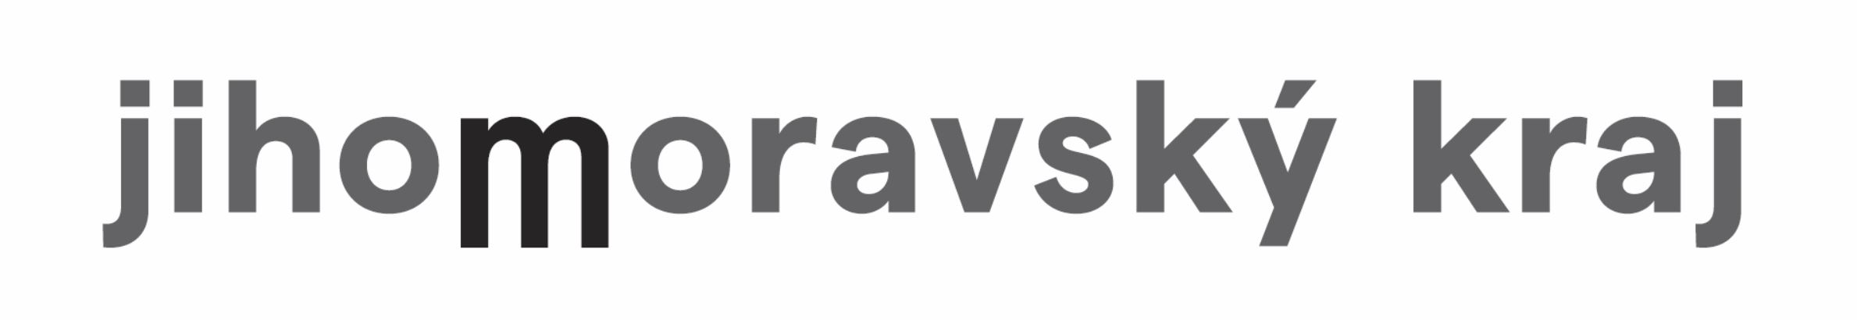
Křížkovského 12, Brno
www.vida.cz
www.facebook.com/vidabrno

Zábavní vědecký park VIDA! provozuje Moravian Science Centre Brno, příspěvková organizace Jihomoravského kraje.
Moravian Science Centre Brno, p. o. je členem České asociace science center.

